**BẢO MẬT CƠ SỞ DỮ LIỆU**

**Lab01 -** Cài đặt và cấu hình kết nối CSDL SQL Server

Sinh viên:

**Đỗ Trọng Nghĩa – 18120477**

Khoa Công nghệ Thông tin

Đại học Khoa học Tự nhiên TP HCM

# Cài đặt SQL Server (phiên bản 2019 Developer)

## Mô tả thông tin máy tính cài đặt SQL server

|  |  |
| --- | --- |
| **Tên máy** | DESKTOP-2VP3D1S |
| **Địa chỉ IP** | 192.168.1.107 |
| **Hệ điều hành** | Windows 10 Pro (10.0). Version của SQL Server: 15.0.2000.5 |
| **SQL Server** | SQL Server 2019 Developer |
| **Windows Account** | dongh |
| **Thư mục cài đặt** | C:\Program Files\Microsoft SQL Server\MSSQL15.MSSQLSERVER\MSSQL |

## Các bước cài đặt theo hướng dẫn

**Bước 1:** Tải file setup (SQL2019-SSEI-Dev.exe) về máy.

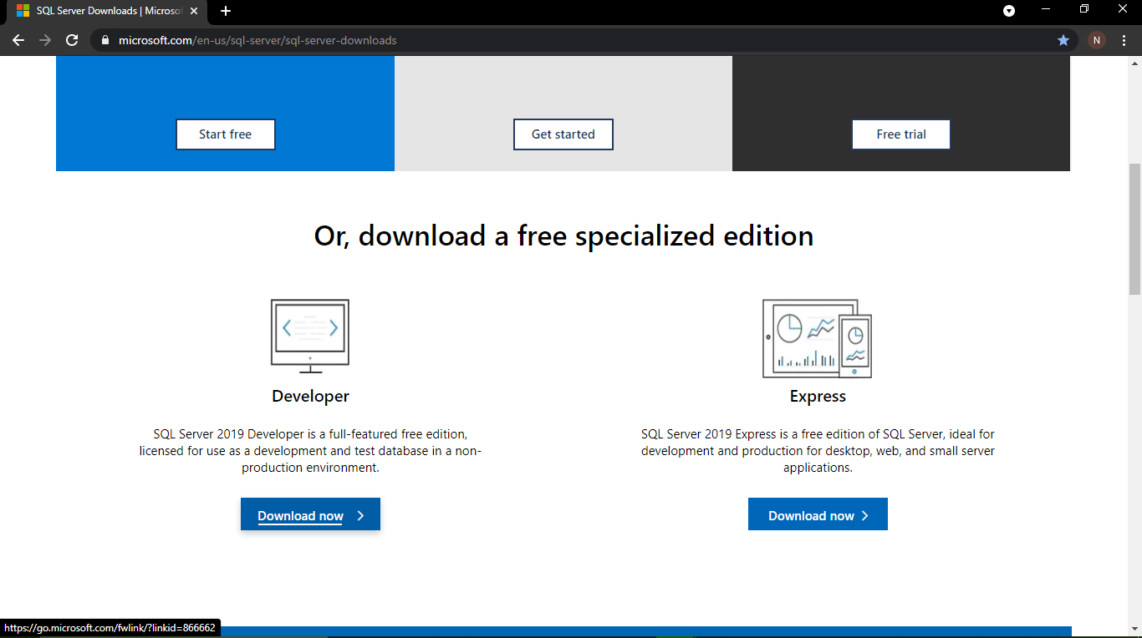

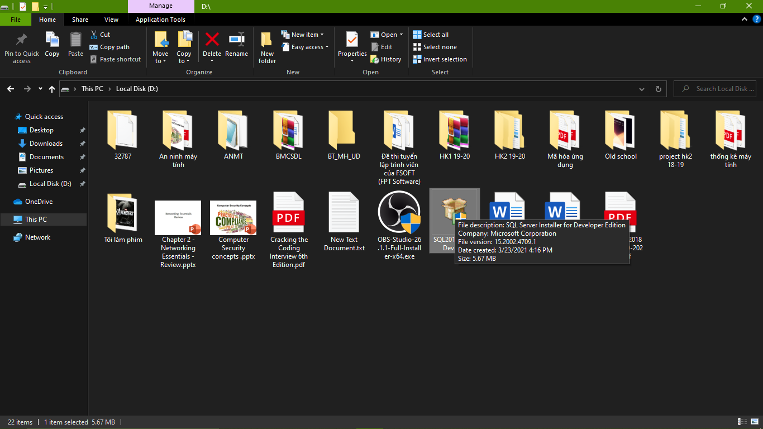

**Bước 2:** Mở file SQL2019-SSEI-Dev.exe và chọn **CUSTOM** (vì **BASIC** chỉ bấm next để cài).

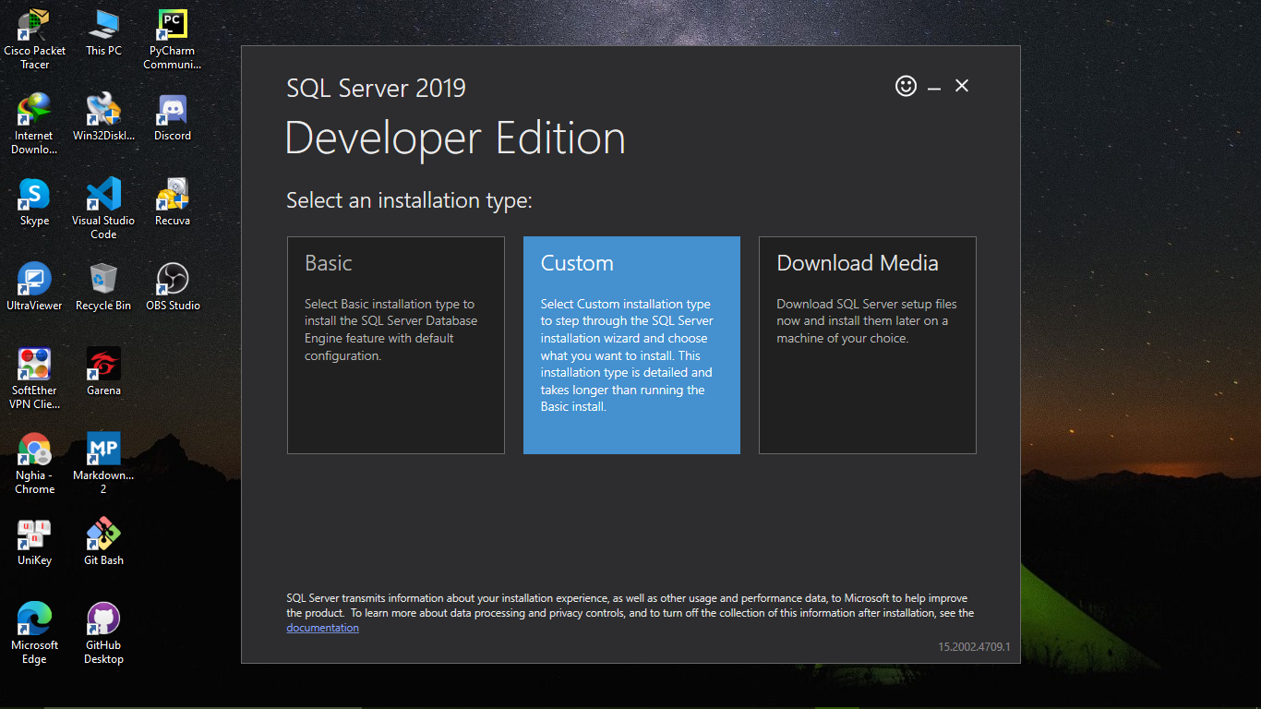

**Bước 3:** Chọn thư mục lưu media - **BROWSE** và cài đặt – **INSTALL**.

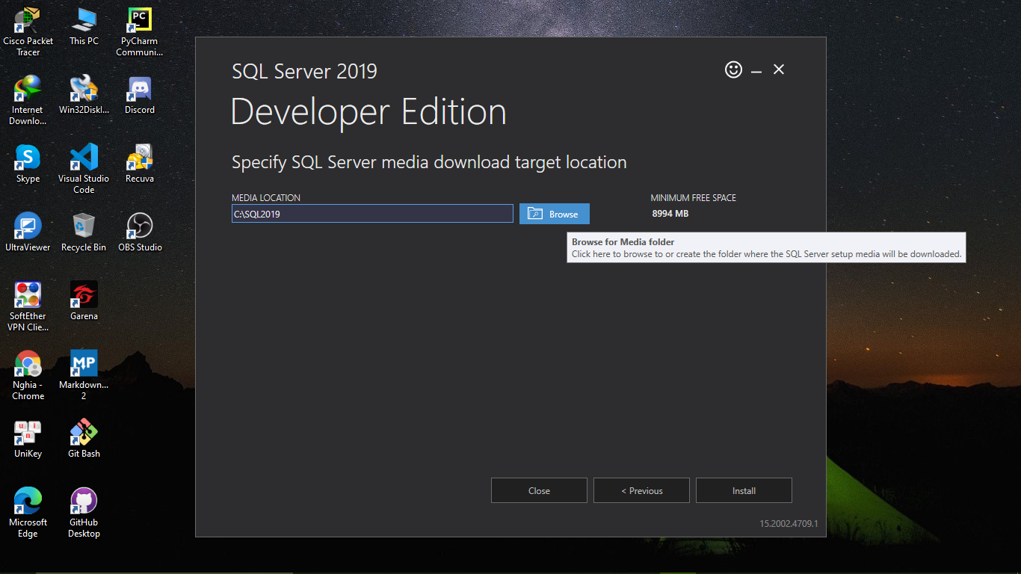

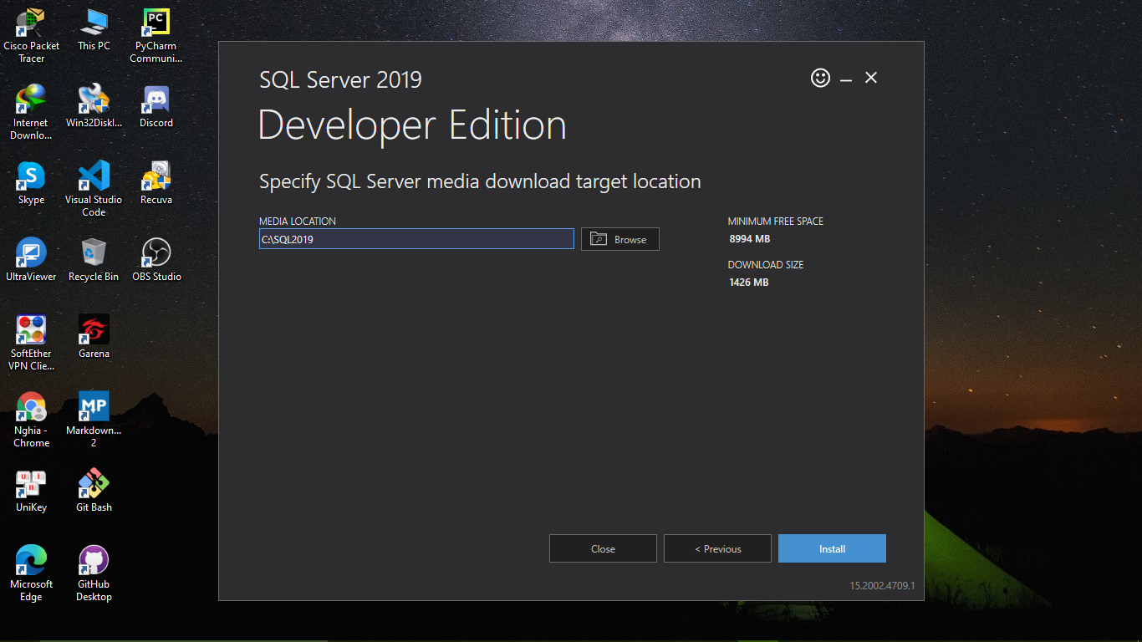

**Bước 4:** Đợi SQL Server 2019 Developer tải về.

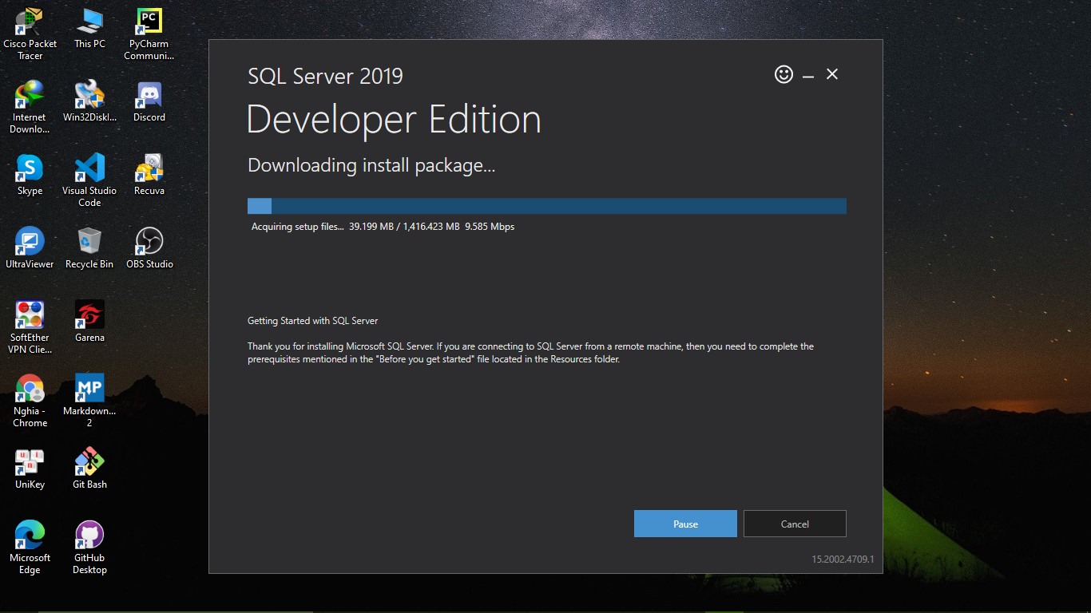

**Bước 5:** Sau khi tải xong, chương trình sẽ tự động mở file **SETUP.EXE**. Nếu không tự động mở, vào thư mục đã chọn để lưu (bước 3) để mở file **SETUP.EXE**.

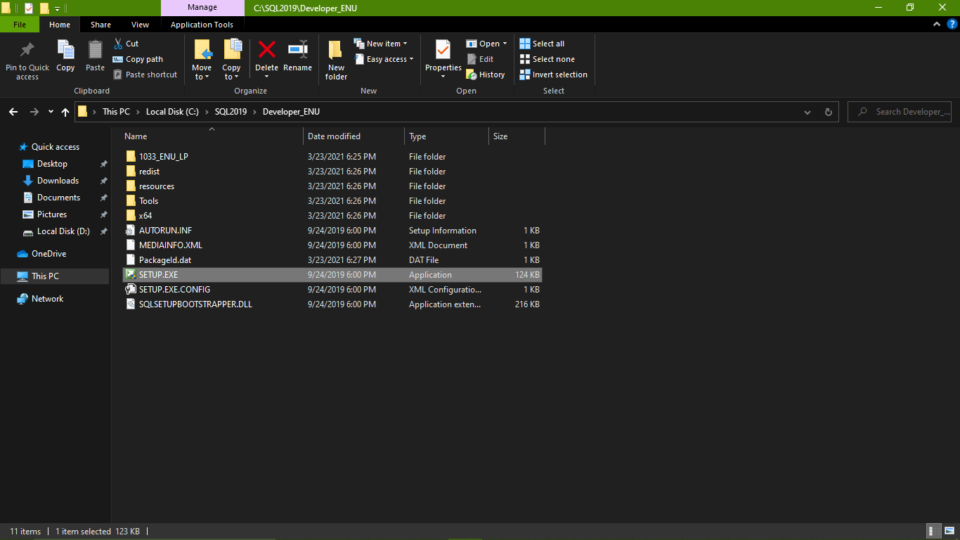

**Bước 6:** Trong phần  chọn

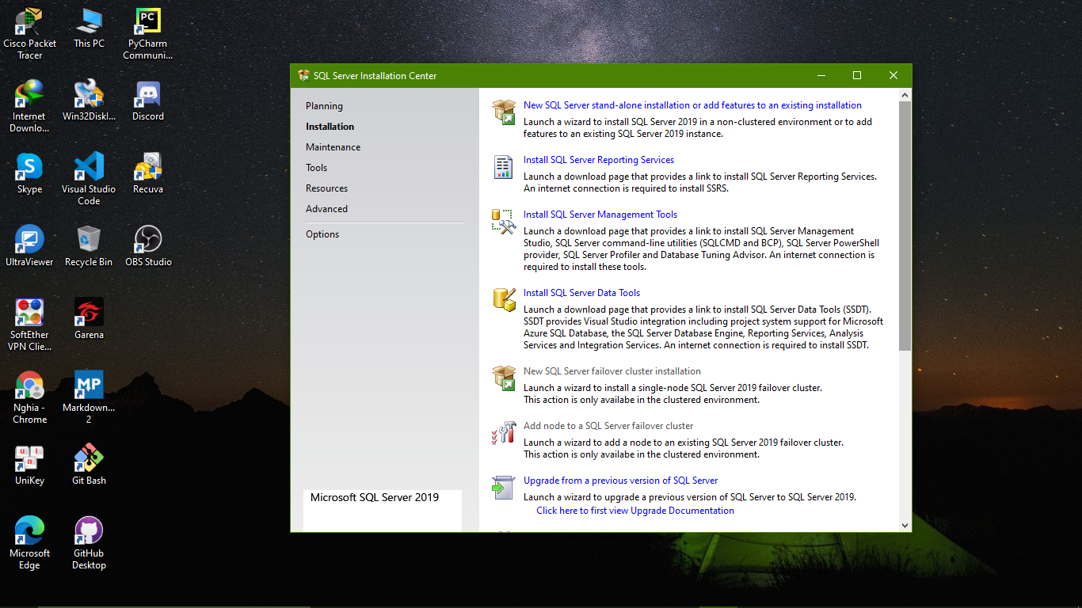

**Bước 7:** Chọn

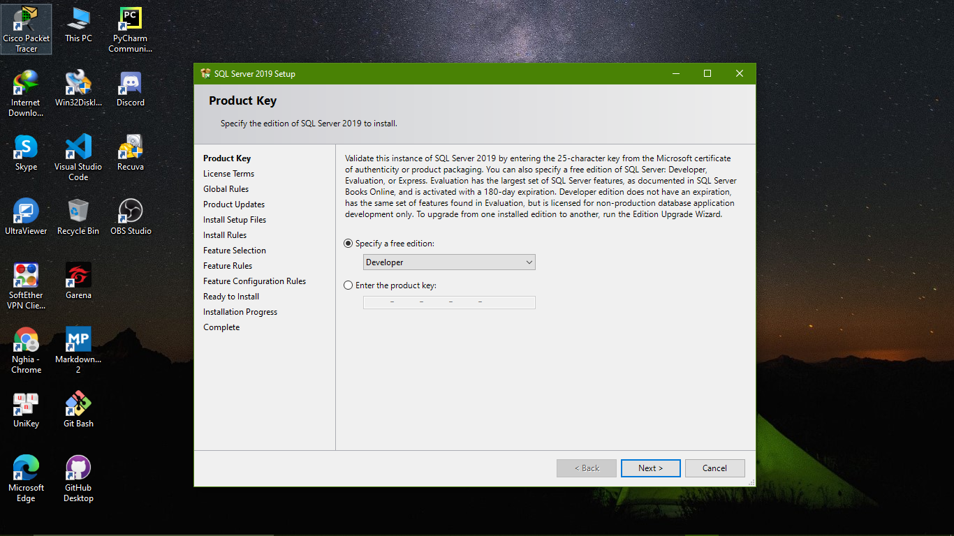

**Bước 8:** Chọn để đồng ý điều kiện sử dụng và chọn 

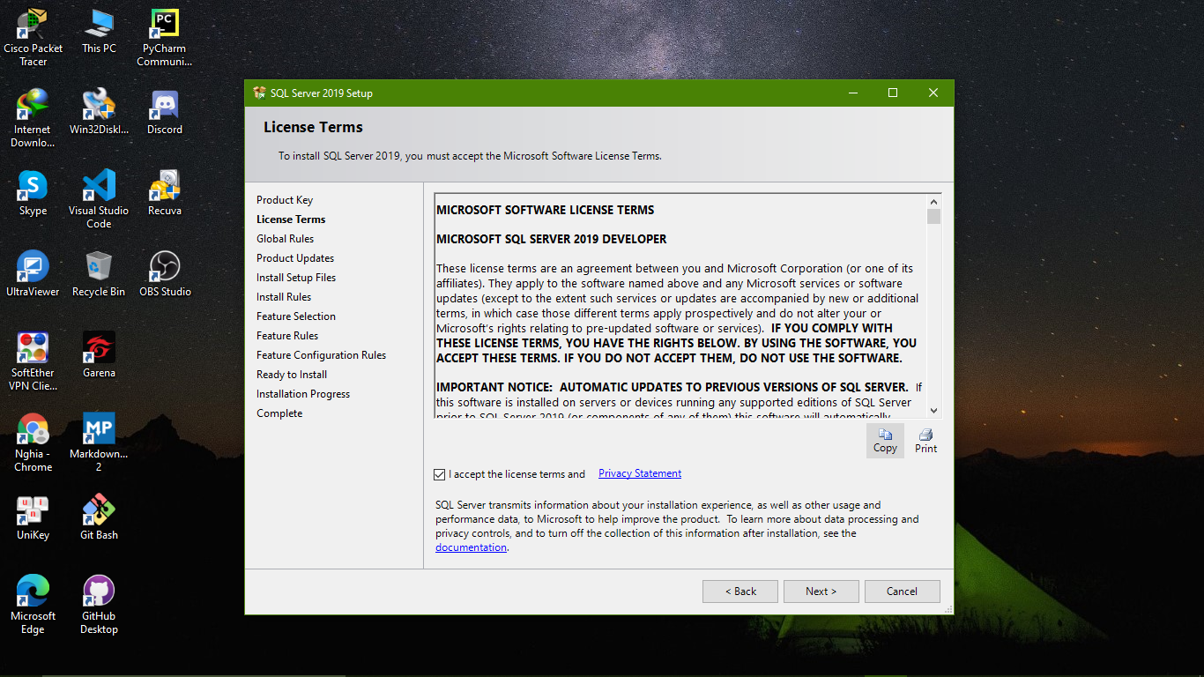

**Bước 9:** Chọn

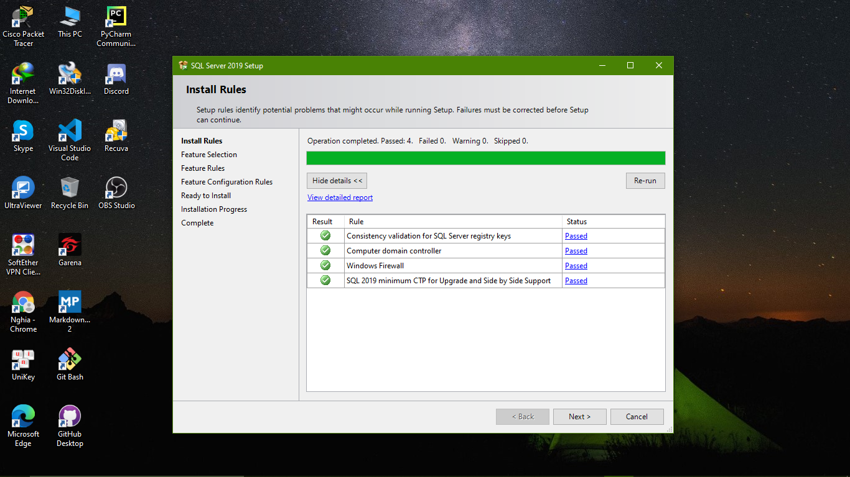

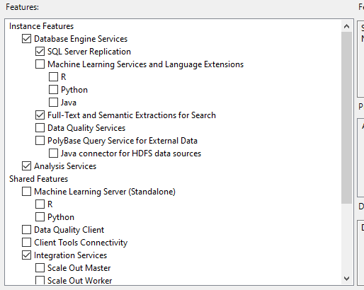**Bước 10:** Phần cài đặt hiện lên các tính năng bổ sung có thể chọn được cài đặt, chọn thêm các tính năng giống trong phần hướng dẫn.

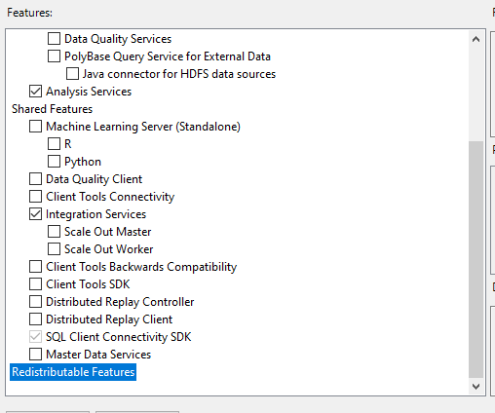



sau đó chọn

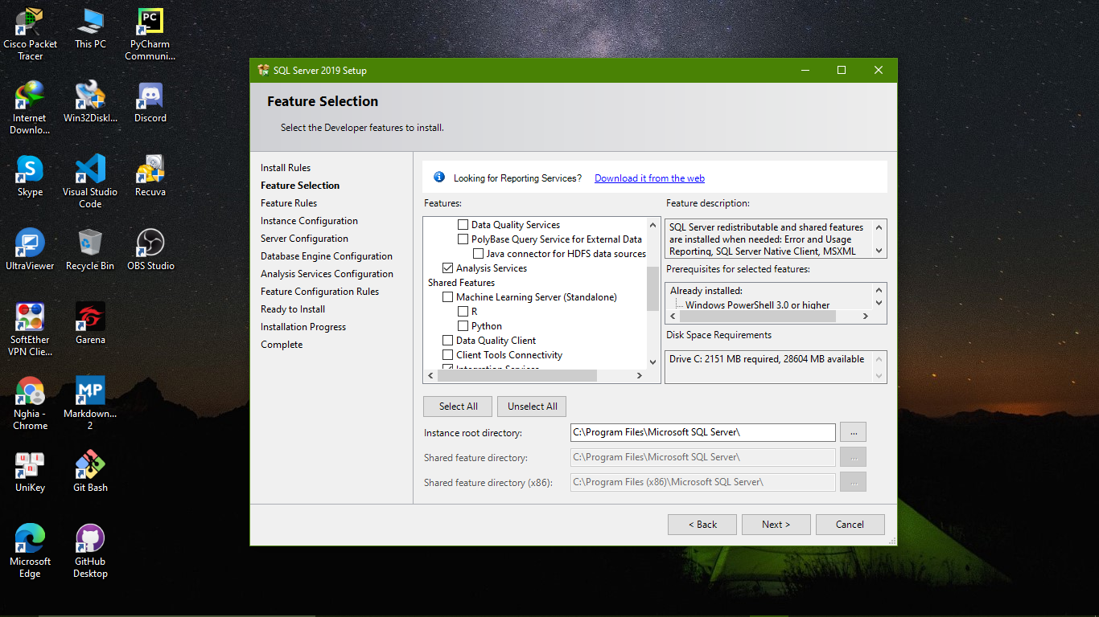



**Bước 11:** Chọn sau đó chọn

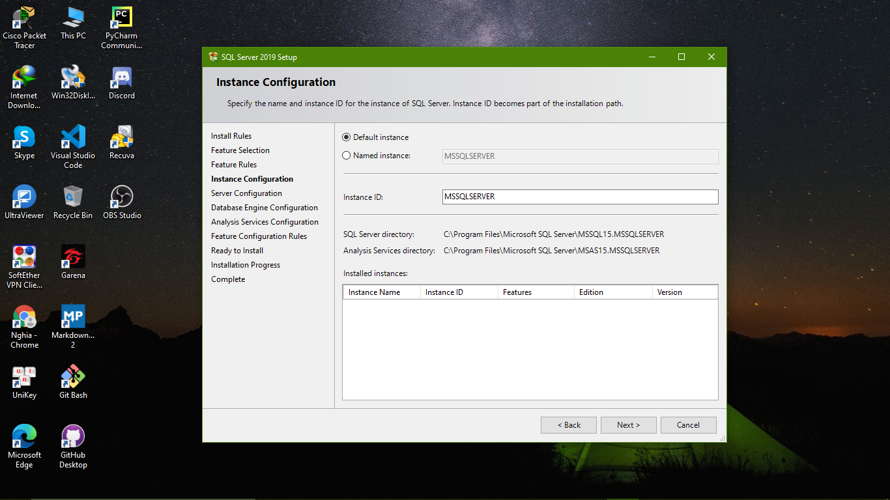

**Bước 12:** Chọn

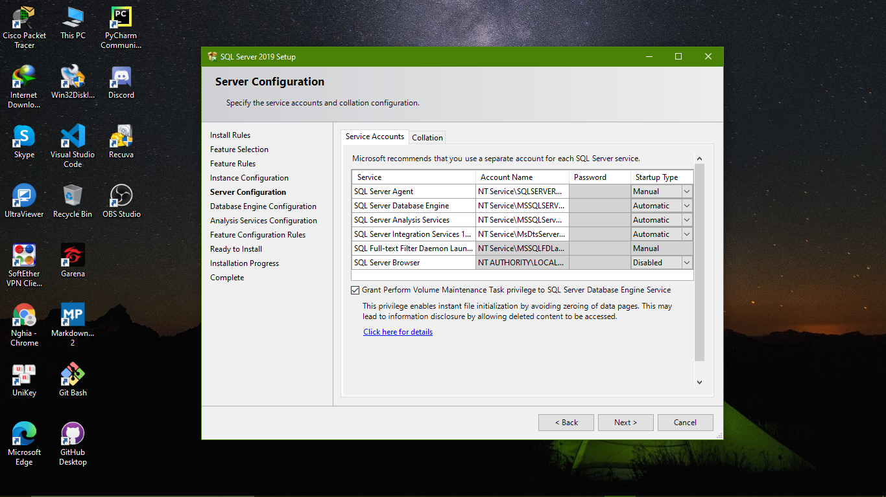



**Bước 13:** Cần thêm một người dùng nên chọn để thêm người dùng hiện tại sau đó chọn (phần này trong cài đặt dành cho nhóm).

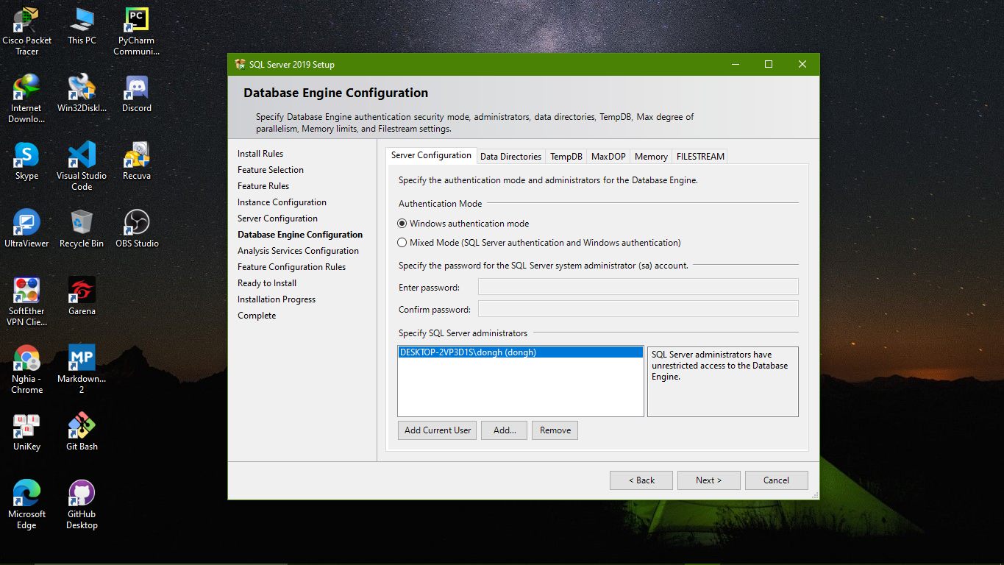

**Bước 14:** Cần thêm một người dùng nên chọn để thêm người dùng hiện tại sau đó chọn

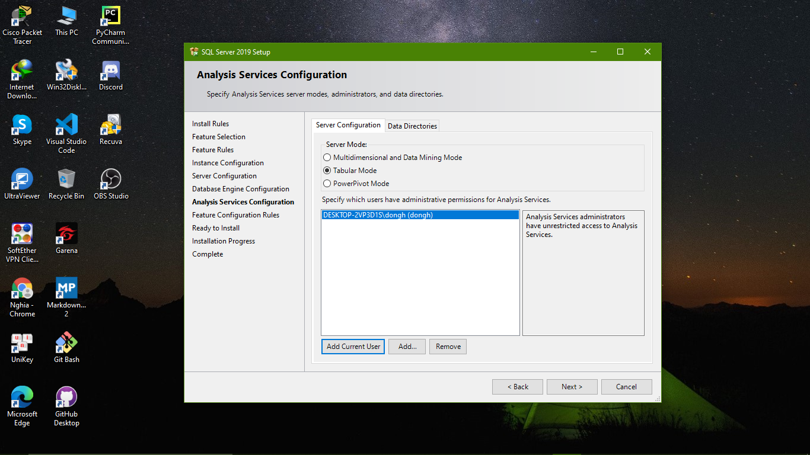



**Bước 15:** Chọn để thực hiện cài đặt

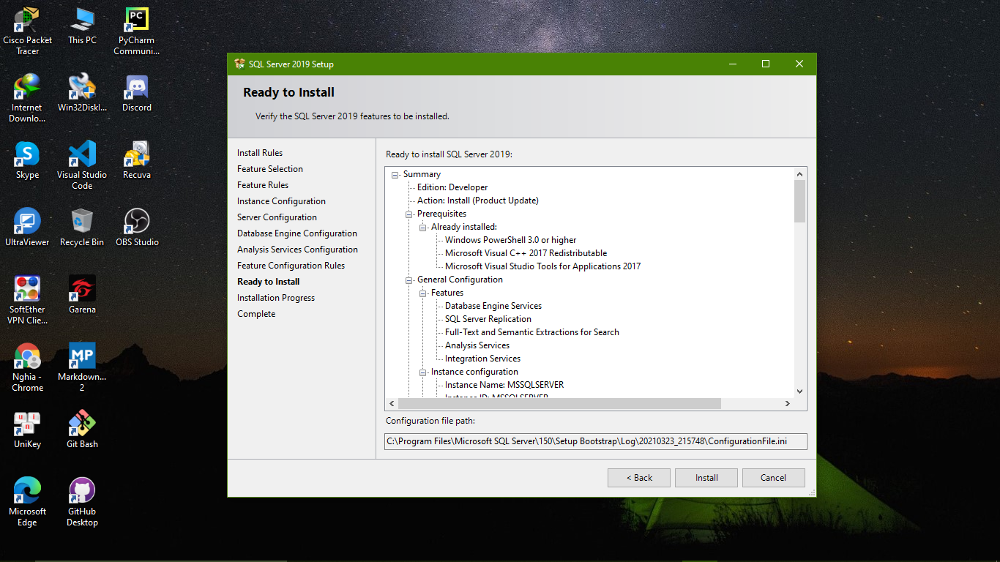

**Bước 16:** Chọn  để hoàn tất quá trình cài đặt

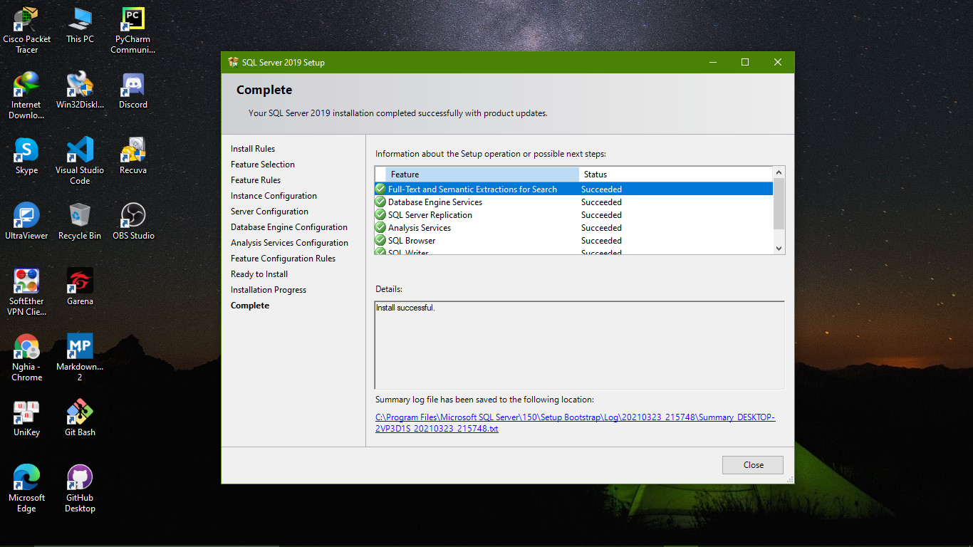

# Thử nghiệm kết nối với CSDL

## Sử dụng Windows Authentication mode:

* Kết nối được
* Màn hình kết quả:

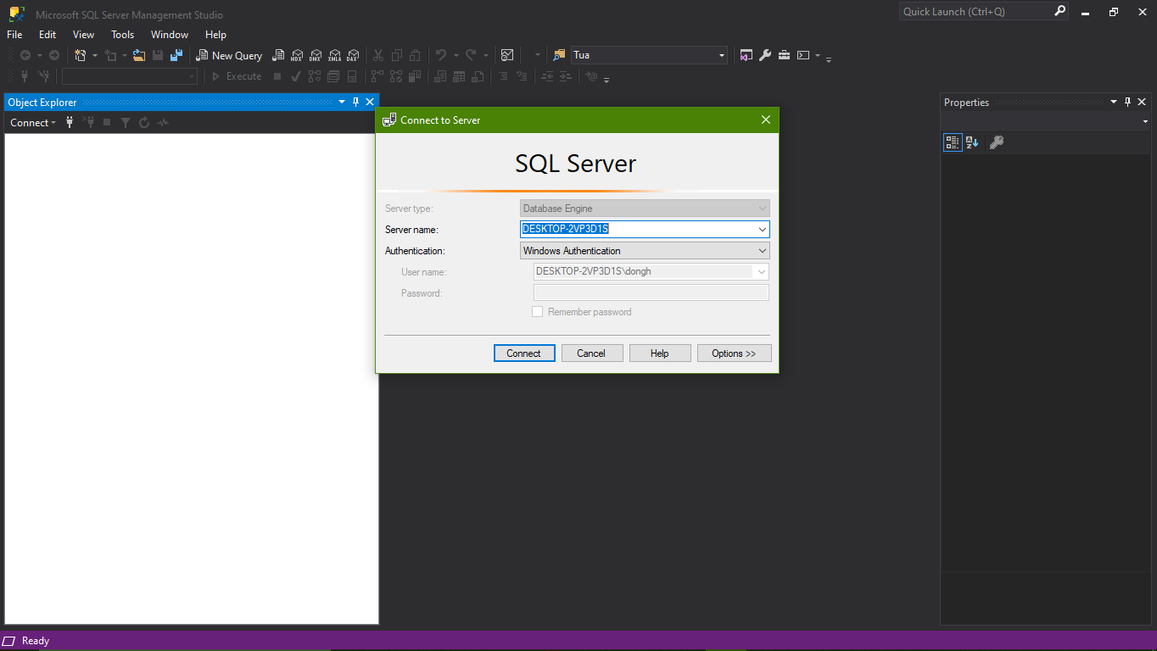

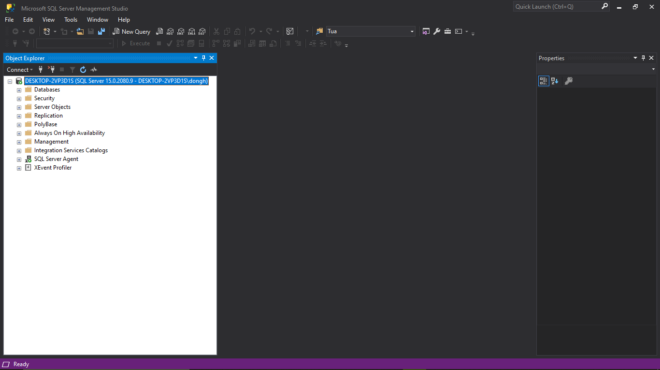

## Sử dụng SQL Server Authentication mode

* Không kết nối được
* Màn hình kết quả:

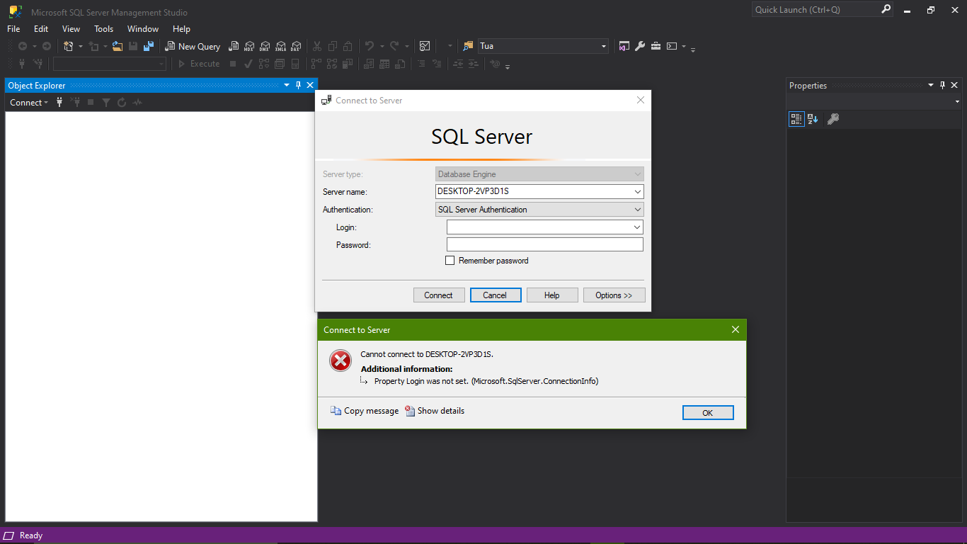

* Thử nhập user giống Windows Authentication mode và kết quả vẫn không connect được:

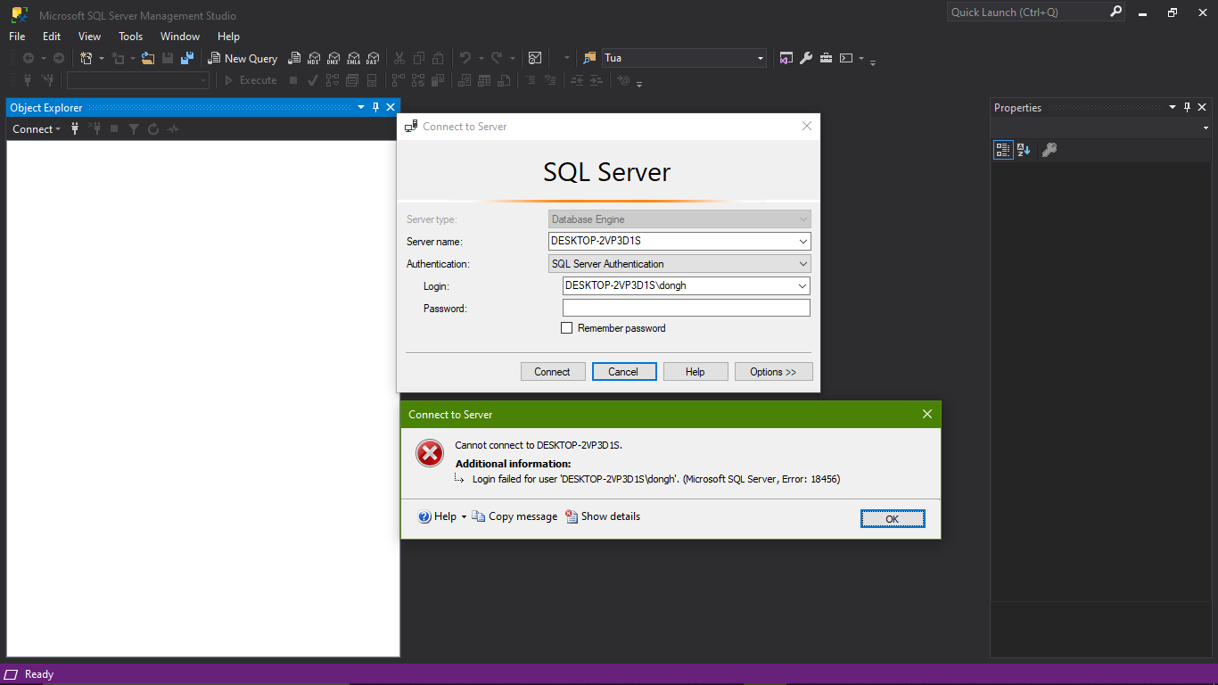

## Thực hiện cài đặt lại MS SQL Server theo tài liệu hướng dẫn dành cho nhóm.

## Sau khi đã cài đặt và thử nghiệm với các mô hình như mô tả trong tài liệu dành cho nhóm

### Tại sao mô hình sử dụng SQL Server Authentication mode không kết nối được ? (cài đặt SQL Server theo các bước mô tả trong tài liệu dành cho cá nhân).

* Khi được cài đặt (theo các bước mô tả trong tài liệu dành cho cá nhân), SQL Server sẽ sử dụng chế độ mặc định để kết nối là Windows Authentication làm chế độ mặc định (sự dụng Window Account đang được đăng nhập vào máy, tài khoản cụ thể, được trusted để log in vào SQL Server). Vì mô hình bảo mật SQL Server được kết nối chặt chẽ với Windows. Để sử dụng chế độ SQL Server Authentication mode, chúng ta phải thiết lập trước (trong phần tiếp theo)

### Có thể chỉnh sửa lại thông tin cấu hình MS SQL Server đã cài đặt (theo tài liệu cá nhân) để có thể kết nối được với server theo cả 2 mode: Windows Authentication và SQL Server Authentication không ?

* Có thể chỉnh sửa lại được

### Hình chụp các bước khi chỉnh sửa và màn hình kết quả

**Bước 1**: Kết nối với SQL Server sử dụng Windows Authentication mode



**Bước 2**: Vào Server và chọn **Propeties**

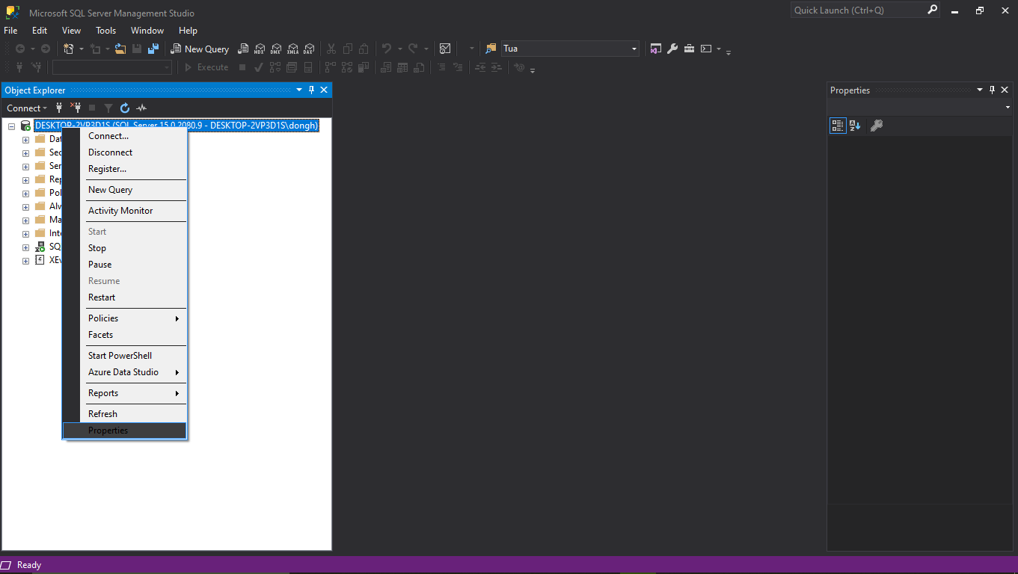

**Bước 3**: Trong phần **Security** chuyển chế độ **Windows Authentication Mode** thành **SQL Server and Windows Authentication Mode**.

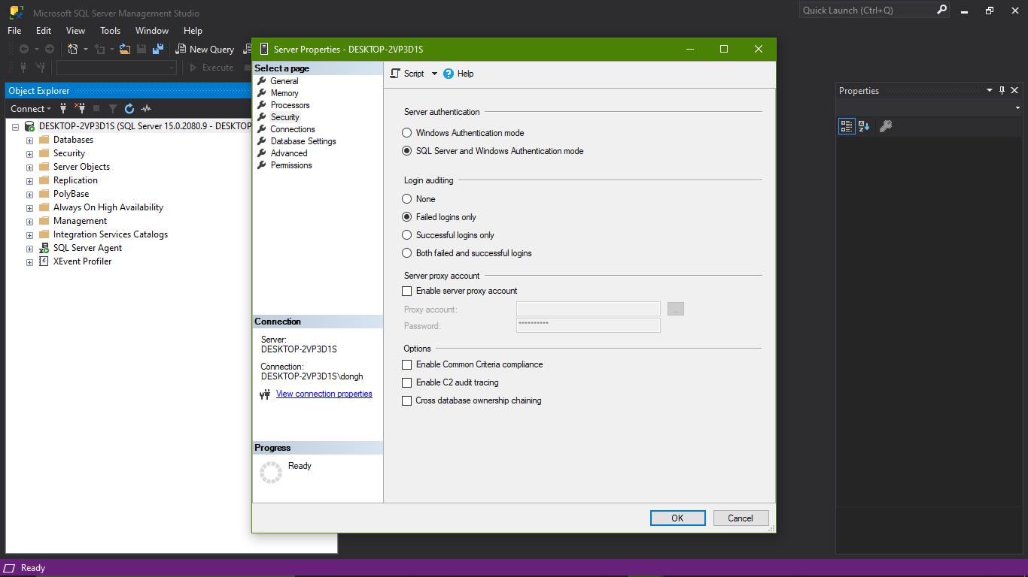

**Bước 4**: Chọn và khởi động lại SQL Server để lưu lại thay đổi

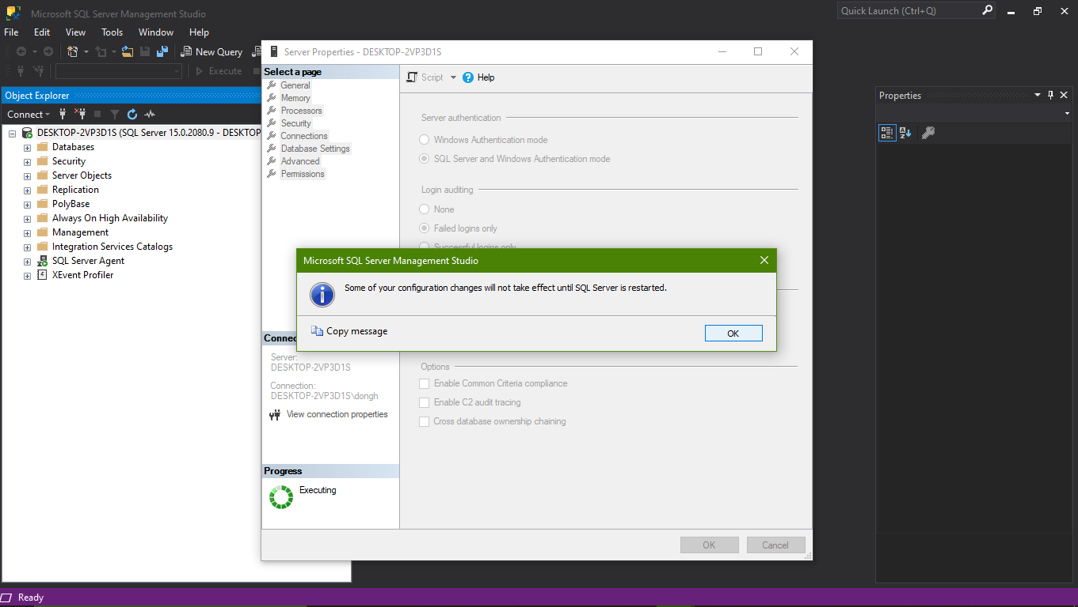

**Bước 5**: Sau khi khởi động lại (vẫn connect bằng chế độ **Windows Authentication Mode**). Vào phần **Security** => **Logins** => (User) **sa** => **Properties**

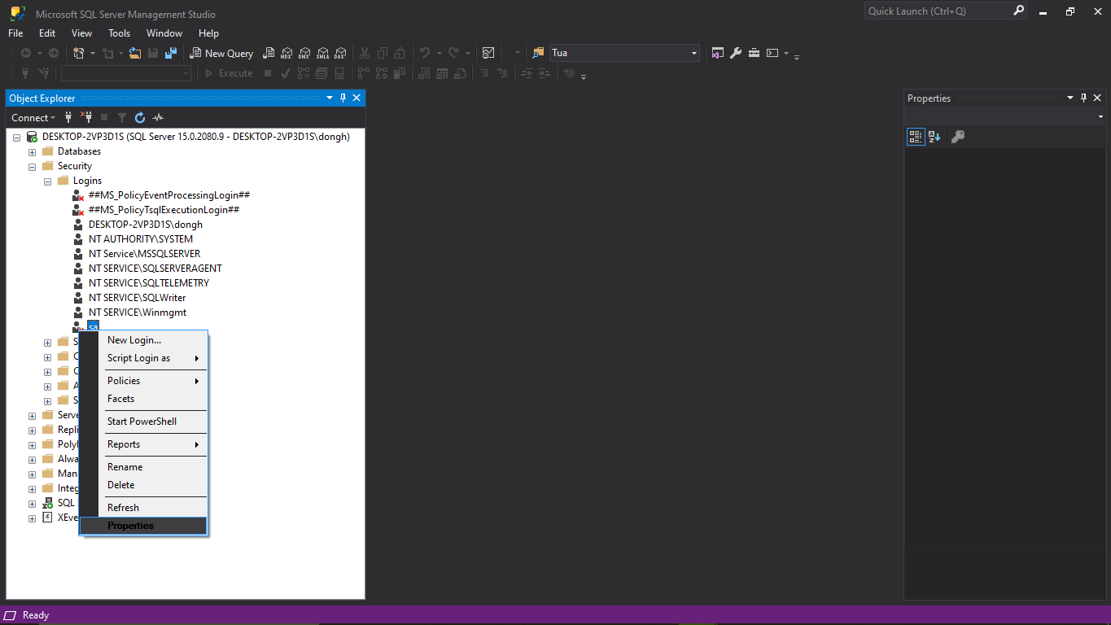

Hoặc có thể chọn **Security** => **Logins** => **New Login**

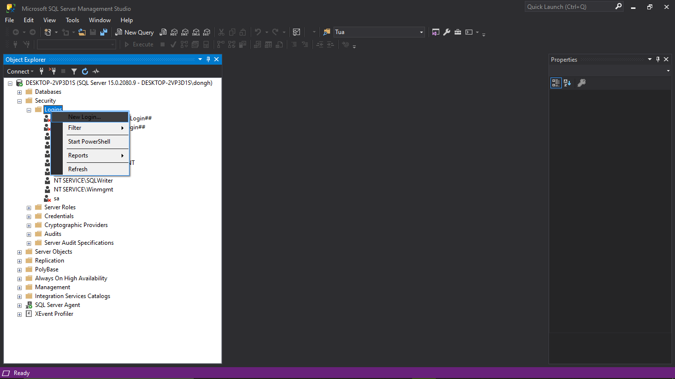

**Bước 6**: Thực hiện đổi password và có Login name **sa** (nếu không thích có thể giữ nguyên). Sau đó phần password có các chế độ tùy chọn:

**Enforce password policy**: Yêu cầu đặt Password đầy đủ các ký tự vừa ký tự đặc biệt, text, số  
**Enforce password expiration**: Cho phép Password sẽ hết hạn trong vòng 42 ngày

**User must change password at next login**: Yêu cầu người dùng đăng nhập lần đầu tiên phải đổi password.

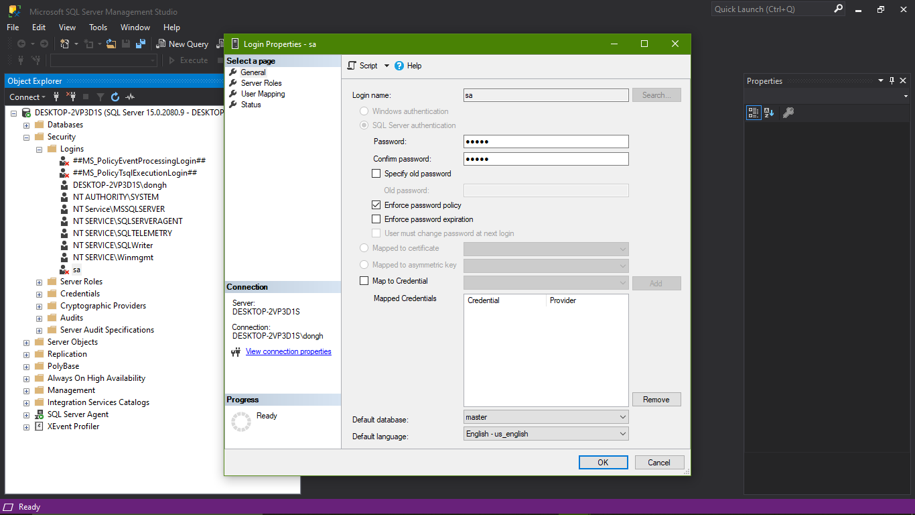

Nếu trong **Bước 5** chọn **Security** => **Logins** => **New Login** thì đặt **Login name** và **password** mới.

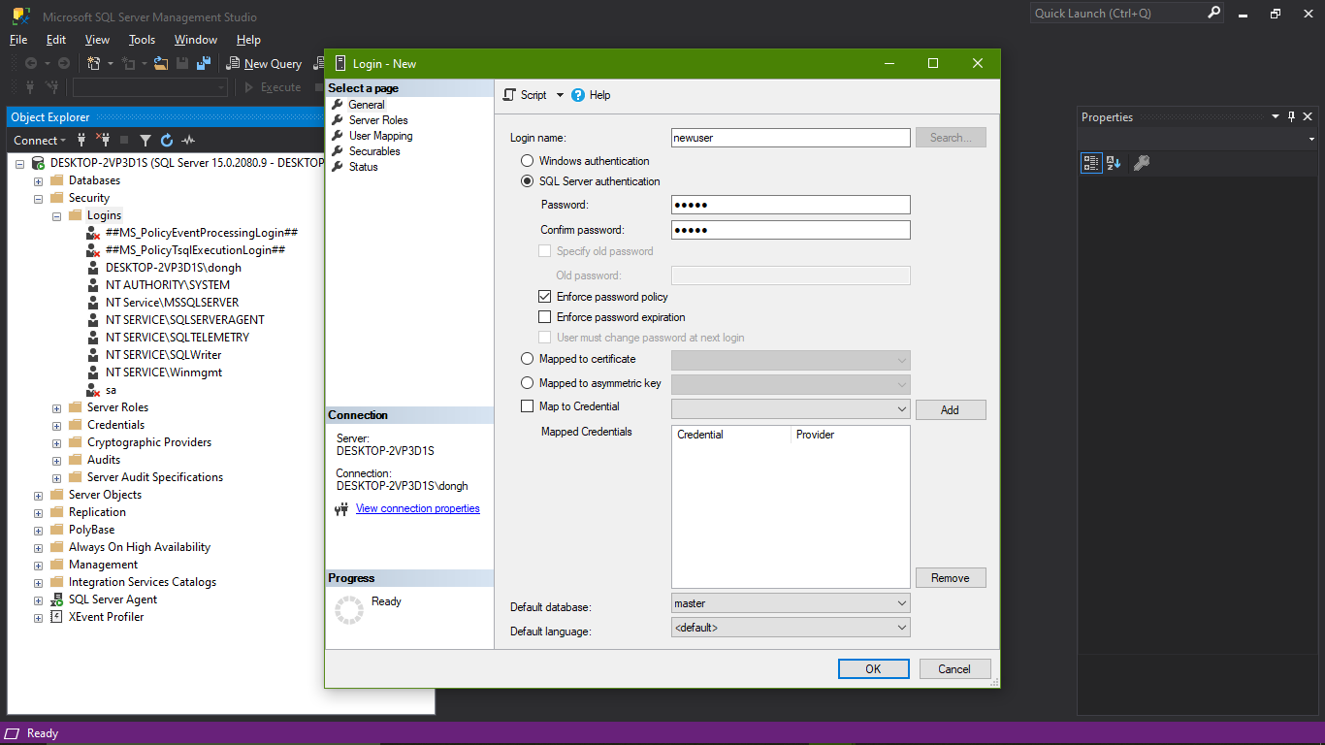

**Bước 7**: Vào phần **Satus** và chọn  để các Login name và password vừa

tạo có thể đăng nhập

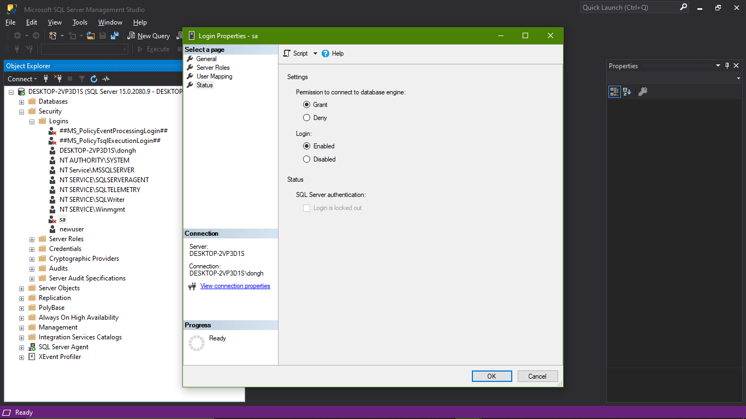

Sau đó chọn để tạo mới Login name và password cho chế độ **SQL Server Authentication**

**Bước 8**: Sau đó restart lại service của SQL Server (và refresh cả **Logins**)

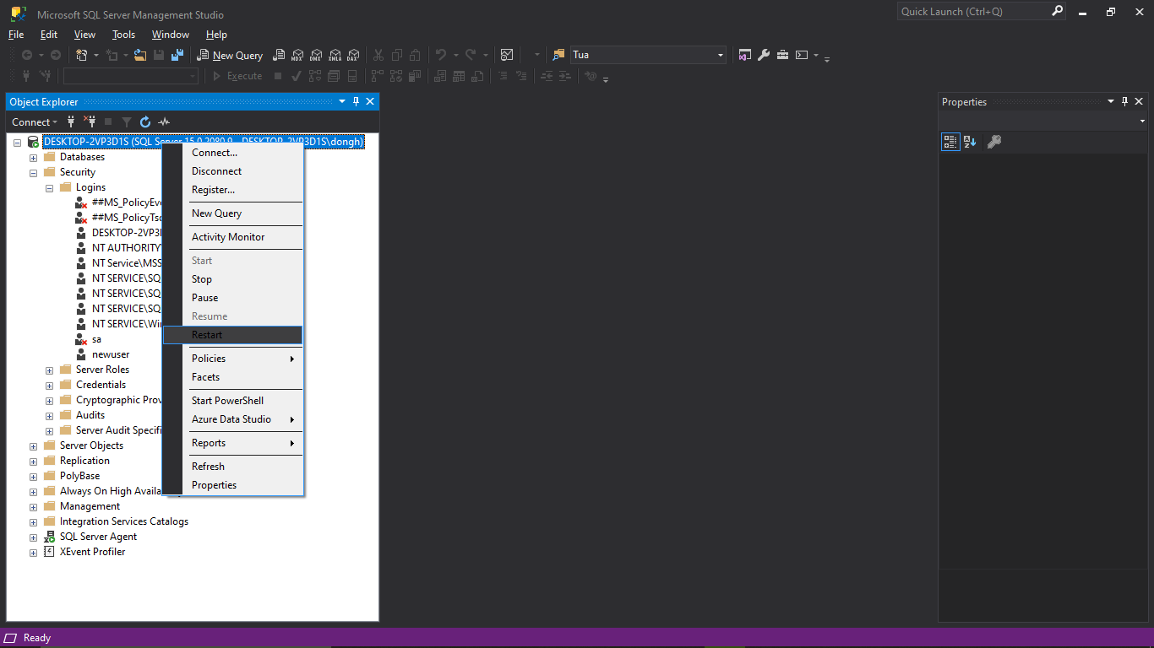

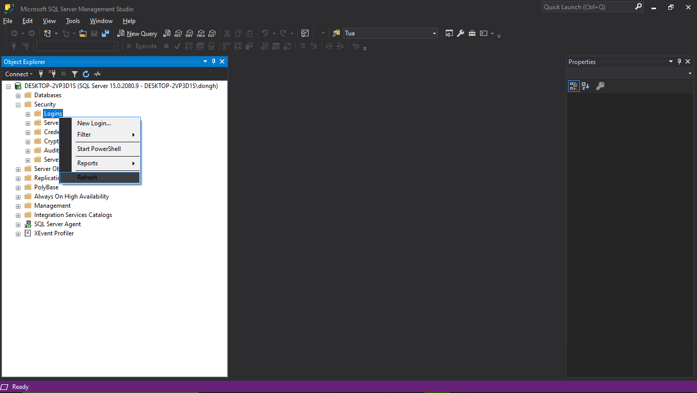

**Kết quả kết nối:**

* Với **Login name** là “sa” :

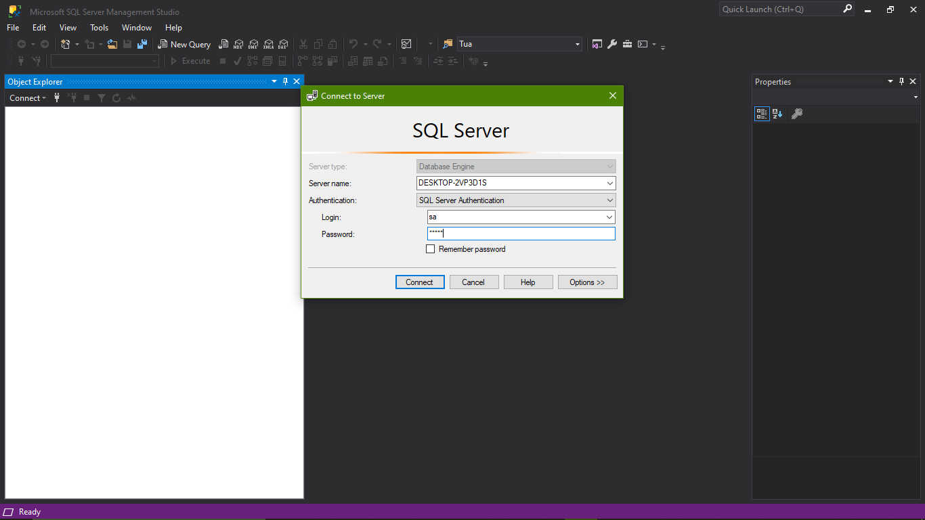

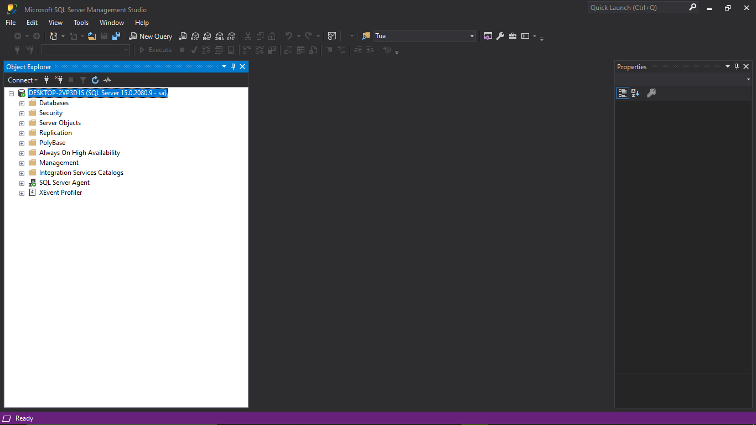

* Với **Login name** là “newuser” :

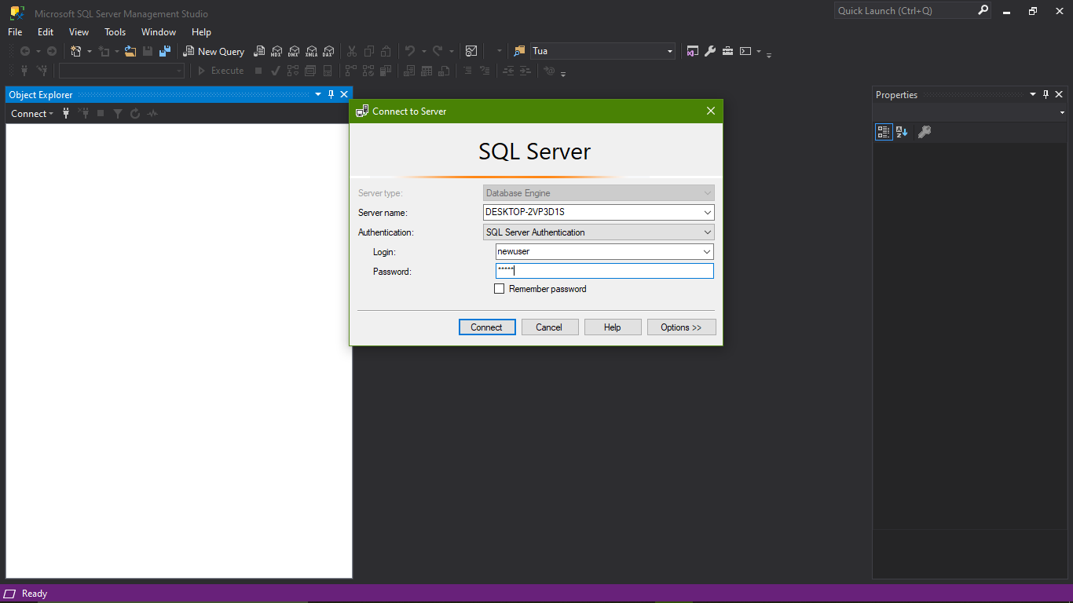

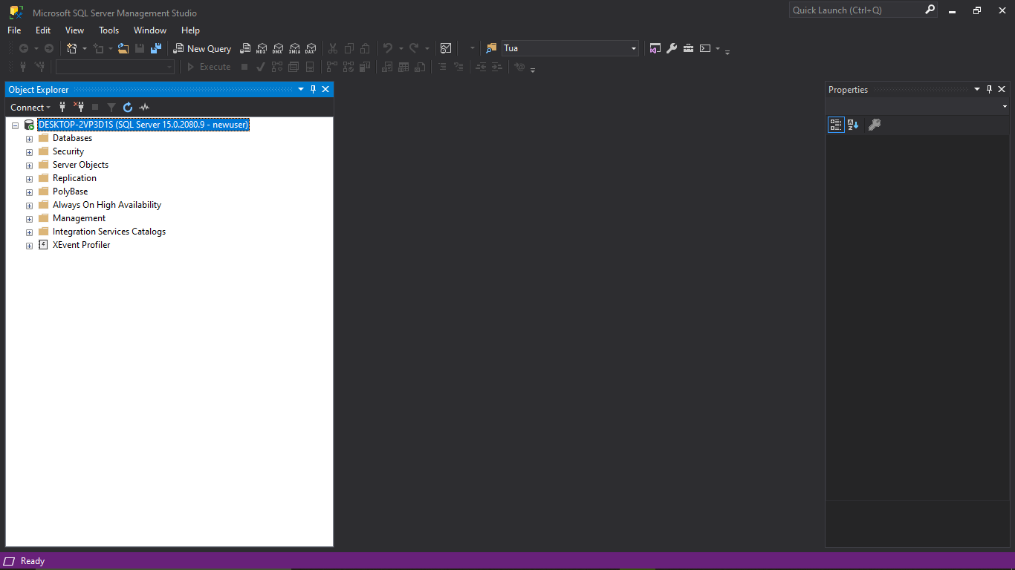

s